*Тема работы:* Разработка HTML-каркаса макета

*Номер учебной группы* Пк-31

*Фамилия, инициалы обучающегося* Разумов Д.А.

*Дата выполнения работы* 02.06.2025

*Цель работы:*

Создавать HTML-каркас макета с использованием семантических элементов HTML.

*Задание:*

1. Ознакомиться с примером, представленным в порядке выполнения работы.
2. Совместно с преподавателем выбрать макет для выполнения работы.

2.1. 1 уровень: выполнить макет из порядка выполнения работы.

2.2 2 уровень: выполнить макет из порядка выполнения работы, внести изменения в макет.

2.3. 3 уровень: выполнить верстку по макету, созданному самостоятельно или выданному преподавателем.

*Оснащение работы:* инструкционная карта, веб-браузер (Opera, Google Chrome, Mozilla Firefox и др.), html-редакторы (Notepad++, Sublime Text и др.).

*Результаты выполнения работы:*

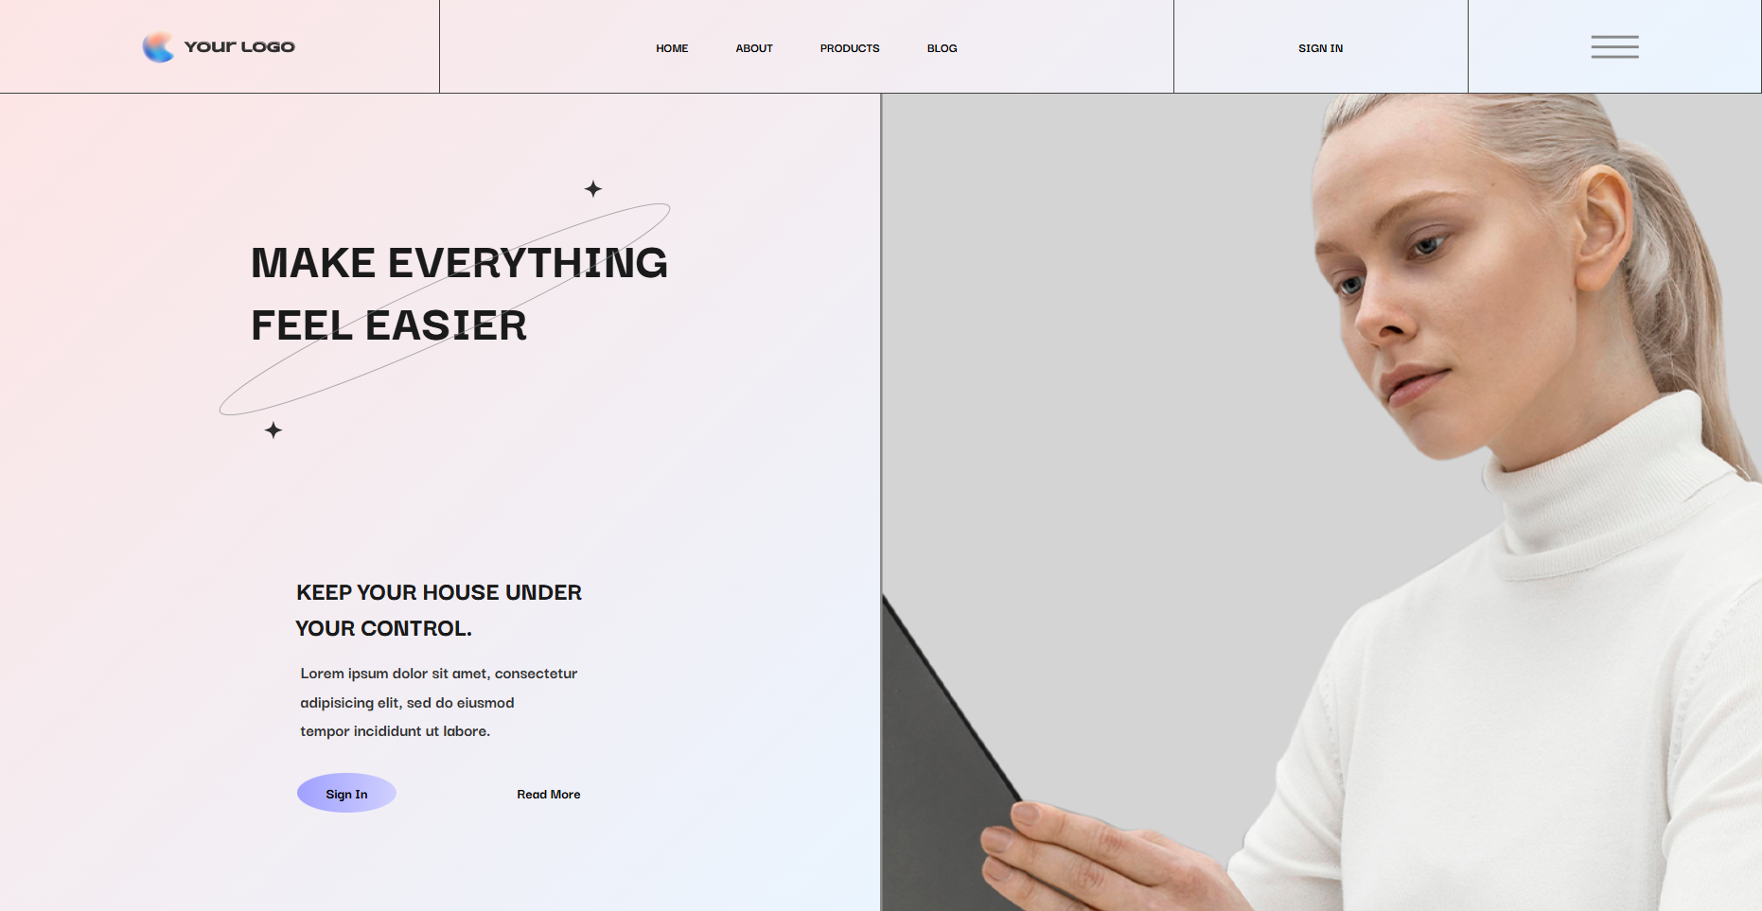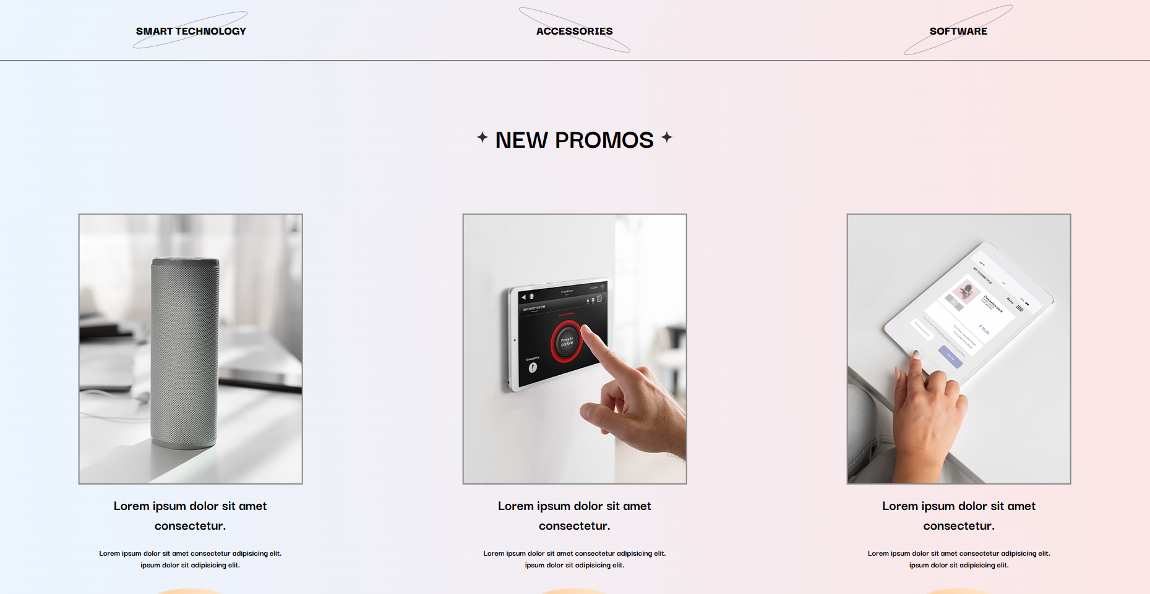

Рисунок 1 – Шапка сайта

**Код страниц сайта HTML:**

<!DOCTYPE html>

<html lang="ru">

<head>

<meta charset="UTF-8">

<meta name="viewport" content="width=device-width, initial-scale=1.0">

<title>Практическая работа №1</title>

<link rel="stylesheet" href="style.css">

</head>

<body>

<!-- ХЕДЕР НАЧАЛО -->

<div class="wrapper1">

<div class="yourlogo">

<img src="img/Your logo.png" alt=""></img>

</div>

<div class="spisok">

<li>HOME</li>

<li>ABOUT</li>

<li>PRODUCTS</li>

<li>BLOG</li>

</div>

<div class="chastspiska">

<p>SIGN IN</p>

</div>

<div class="menu">

<img src="img/Menu.png" alt="">

</div>

</div>

<!-- ПЕРВЫЙ БЛОК -->

<div class="hero">

<div class="hero-left">

<div class="hero-decor">

<div class="verx"><img src="img/Star 1.png" alt=""></div>

<div class="ceno"><img src="img/Oval 1.png" alt=""></div>

<div class="niz"><img src="img/Star 2.png" alt=""></div>

</div>

<div class="centr">

<h1>MAKE EVERYTHING<br><span>FEEL EASIER</span></h1>

<h2>KEEP YOUR HOUSE UNDER<br>YOUR CONTROL.</h2>

<p>Lorem ipsum dolor sit amet, consectetur<br>adipisicing elit, sed do eiusmod<br>tempor incididunt ut labore.</p>

</div>

<div class="hero-buttons">

<a href="#" class="btn-primary">Sign In</a>

<a href="#" class="btn-link">Read More</a>

</div>

</div>

<div class="hero-right">

<img src="img/Place Your Image Here (Double Click to Edit).png" alt="">

</div>

</div>

<div class="wrapper2">

<div class="item">

<img src="img/Oval 2_.png" alt="">

<p>SMART TECHNOLOGY</p>

</div>

<div class="item">

<img src="img/Oval 3.png" alt="">

<p>ACCESSORIES</p>

</div>

<div class="item">

<img src="img/Oval 4.png" alt="">

<p>SOFTWARE</p>

</div>

</div>

<div class="wrapper3">

<img src="img/Star 1.png" alt="">

<h2>NEW PROMOS</h2>

<img src="img/Star 2.png" alt="">

</div>

<div class="contain">

<div class="card1 card">

<img src="img/1Place Your Image Here (Double Click to Edit).png" alt="">

<h3>Lorem ipsum dolor sit amet <br> consectetur.</h3>

<p>Lorem ipsum dolor sit amet consectetur adipisicing elit. <br>ipsum dolor sit adipisicing elit.</p>

<a href="#" class="btn">Read More</a>

</div>

<div class="card2 card">

<img src="img/2Place Your Image Here (Double Click to Edit).png" alt="">

<h3>Lorem ipsum dolor sit amet <br> consectetur.</h3>

<p>Lorem ipsum dolor sit amet consectetur adipisicing elit. <br>ipsum dolor sit adipisicing elit.</p>

<a href="#" class="btn">Read More</a>

</div>

<div class="card3 card">

<img src="img/3Place Your Image Here (Double Click to Edit).png" alt="">

<h3>Lorem ipsum dolor sit amet <br> consectetur.</h3>

<p>Lorem ipsum dolor sit amet consectetur adipisicing elit. <br>ipsum dolor sit adipisicing elit.</p>

<a href="#" class="btn">Read More</a>

</div>

**Код страниц сайта CSS:**

@import url('https://fonts.googleapis.com/css2?family=Darker+Grotesque:wght@300..900&display=swap');

*,

*::after,

*::before{

padding: 0;

margin: 0;

border: 0;

box-sizing: border-box;

}

a,li,ul{

list-style: none;

text-decoration: none;

color: inherit;

}

body{

background: #f0f0f0;

padding: 0;

margin: 0;

font-family: 'Darker Grotesque';

font-weight: bold;

font-size: 14px;

}

.wrapper1{

width: 100%;

display: flex;

background: linear-gradient(135deg, #fde5e5 0%, #eaf5ff 100%);

}

.yourlogo{

width: 60%;

height: 100px;

border: 1px solid #434343;

display: flex;

justify-content: center;

align-items: center;

border-right: none;

}

.spisok{

width: 100%;

height: 100px;

display: flex;

color: #000;

justify-content: center;

gap: 50px;

border: 1px solid #434343;

border-right: none;

}

.spisok ul, li{

display: flex;

justify-content: center;

align-items: center;

}

.chastspiska{

width: 40%;

height: 100px;

color: #000;

display: flex;

justify-content: center;

align-items: center;

border: 1px solid #434343;

border-right: none;

}

.menu{

width: 40%;

height: 100px;

display: flex;

justify-content: center;

align-items: center;

border: 1px solid #434343;

}

/* певрый блок */

body {

margin: 0;

background: #f0f0f0;

}

.hero {

display: flex;

width: 100%;

height: 900px;

background: white;

}

.hero-left {

width: 50%;

padding: 60px 40px;

background: linear-gradient(135deg, #fde5e5 0%, #eaf5ff 100%);

position: relative;

display: flex;

flex-direction: column;

justify-content: center;

align-items: flex-start;

}

.hero-decor {

position: absolute;

top: 10%;

left: 25%;

width: 100px;

height: auto;

}

.verx{

margin-left: 40vh;

}

.niz{

margin-left: 5vh;

}

.ceno{

align-items: center;

justify-content: center;

justify-items: center;

}

.hero-left h1 {

font-size: 55px;

font-weight: 800;

color: #1a1a1a;

margin: 0 0 20px 0;

line-height: 1.2;

padding-bottom: 25%;

padding-left: 5%;

}

.hero-left h2 {

font-size: 28px;

font-weight: 800;

color: #1a1a1a;

margin-bottom: 15px;

}

.hero-left p {

font-size: 19px;

color: #333;

line-height: 1.6;

margin-bottom: 30px;

}

.hero-buttons {

display: flex;

gap: 15%;

align-items: center;

justify-content: center;

width: 100%;

}

.centr{

width: 100%;

align-items: center;

justify-items: center;

}

.btn-primary {

padding: 10px 30px;

background: linear-gradient(to right, #a0a0ff, #d0d0ff);

color: #000;

text-decoration: none;

border-radius: 80% 80% / 80% 80%;

font-weight: bold;

font-size: 16px;

}

.btn-link {

text-decoration: none;

color: #000;

font-weight: bold;

font-size: 16px;

}

.hero-right {

width: 50%;

background: #d8d8d8;

display: flex;

align-items: center;

justify-content: center;

overflow: hidden;

}

.hero-right img {

width: 100%;

height: 100%;

object-fit: cover;

}

/* .wrapper2{

width: 100%;

height: 100px;

font-size: 22px;

display: flex;

justify-content: space-around;

background: linear-gradient(300deg, #fde5e5 0%, #eaf5ff 100%);

} */

.wrapper2 {

width: 100%;

height: 100px;

display: flex;

justify-content: space-around;

align-items: center;

background: linear-gradient(300deg, #fde5e5 0%, #eaf5ff 100%);

border: 1px solid #434343;

}

.item {

position: relative;

width: 200px;

height: 100px;

display: flex;

justify-content: center;

align-items: center;

}

.item p {

position: absolute;

color: black;

font-weight: bold;

text-align: center;

font-size: 20px;

pointer-events: none;

font-weight: 900;

}

.wrapper3{

padding-top: 5%;

padding-bottom: 5%;

width: 100%;

justify-content: center;

display: flex;

background: linear-gradient(85deg,#eaf5ff 0%, #fde5e5 100%);

}

.wrapper3>img{

aspect-ratio: 1/1;

object-fit: contain;

}

.wrapper3>h2{

justify-items: center;

font-size: 45px;

padding-right: 10px;

padding-left: 10px;

}

.contain{

display: flex;

justify-content: space-around;

background: linear-gradient(85deg,#eaf5ff 0%, #fde5e5 100%);

}

.card{

text-align: center;

width: 400px;

height: 650px;

justify-content: space-between;

justify-content: center;

align-items: center;

justify-items: center;

font-family: 'Darker Grotesque';

}

/* .contain>.card1{

margin-left: 7%;

} */

.card p{

padding-bottom: 10%;

}

.card h3{

padding-top: 3%;

padding-bottom: 5%;

font-size: 24px;

justify-content: center;

align-items: center;

justify-items: center;

}

.btn{

padding: 10px 30px;

background: linear-gradient(to right, #ffcfa0, #ffe8d0);

color: #000;

text-decoration: none;

border-radius: 80% 80% / 80% 80%;

font-weight: bold;

font-size: 16px;

}